4 YAŞ NİSAN AYI AYLIK PLAN
23 NİSAN ULUSAL EGEMENLİK VE ÇOCUK BAYRAMI 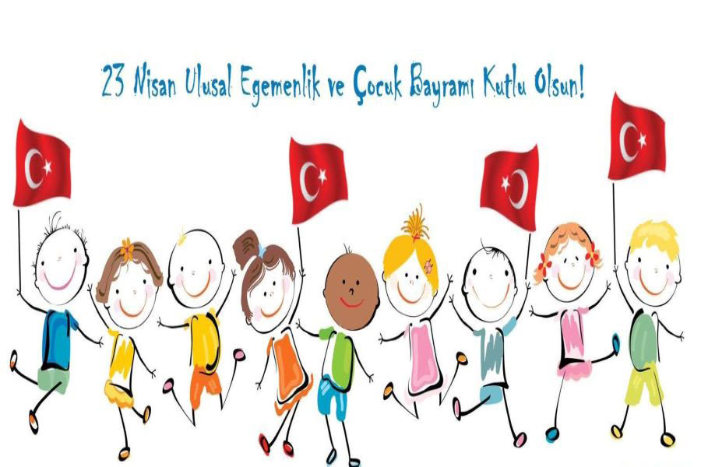

SOSYAL AKTİVİTE
. 23 NİSAN VE RAMAZAN ŞENLİĞİ TİYATRO GÖSTERİSİ .KİTAP GÜNÜ VE KÜTÜPANELER HAFTASI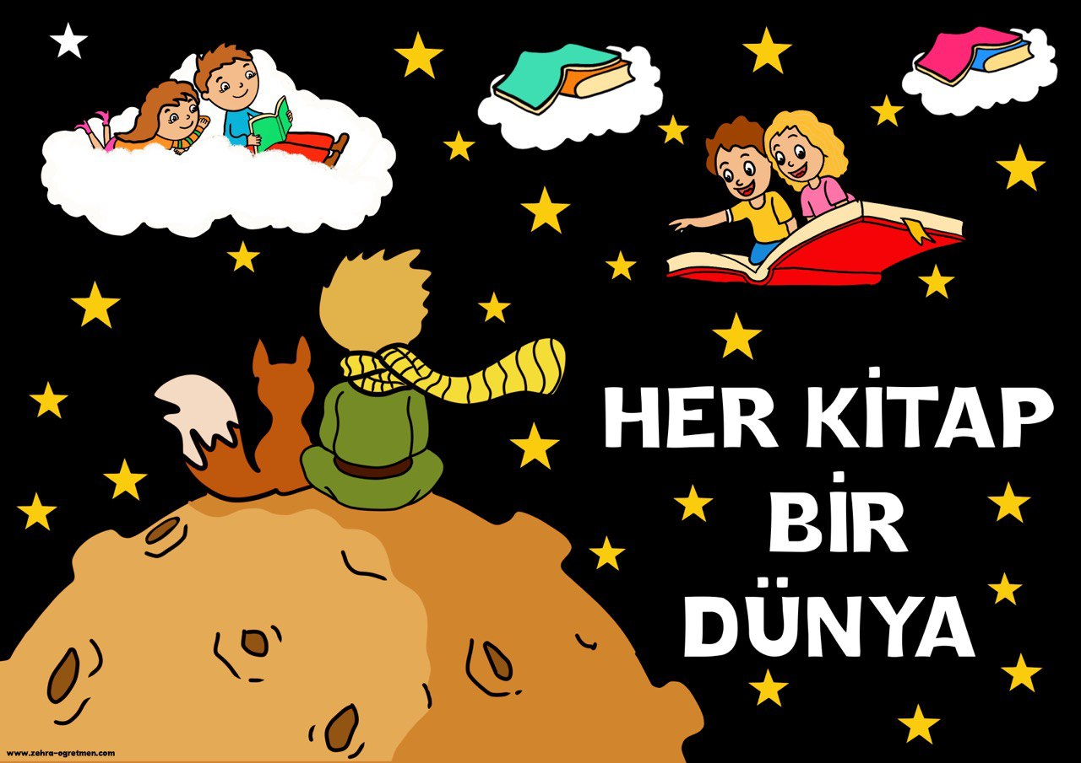. Aile katılımı ile kitap oluşturma
ŞARKI:
23 NİSAN KUTLU OLSUN ŞARKISI
23 Nisan kutlu olsun
Sevinin çocuklar
Övünün büyükler
23 Nisan mutlu olsun
Çok büyük bayram bu bayram
Herkese kutlu olsun
Çok büyük bayram bu bayram
Herkese mutlu olsun.

BİLMECE Dışı var, içi yok; Tekme yer, suçu yok ( T0P) Bilgi verir herkese, En güzel dosttur bize (KİTAP) Gökte gördüm köprü, rengi yedi türlü.( GÖK KUŞAĞI)
FE N VE DOĞA ETKİNLİĞİ
GÖK KUŞAĞI DENEYİ
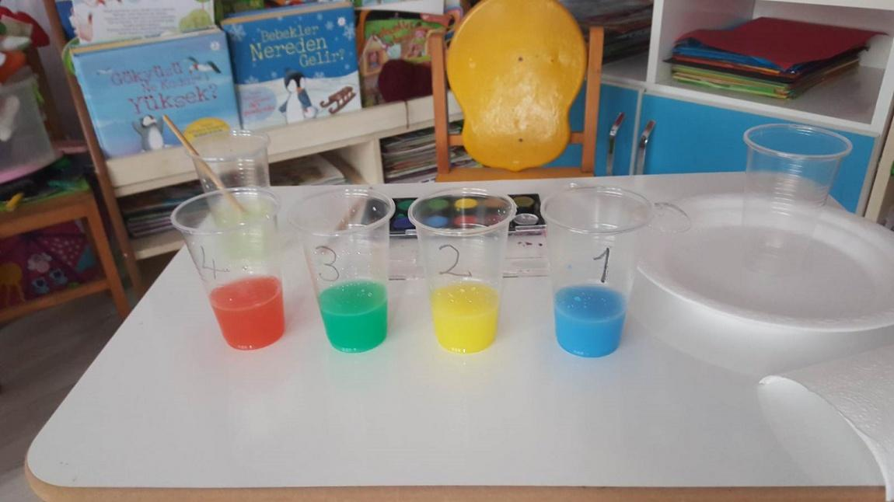 RAMAZAN BAYRAMI RAMAZAN BAYRAMI DRAMASI VE ŞENLİKLERİ
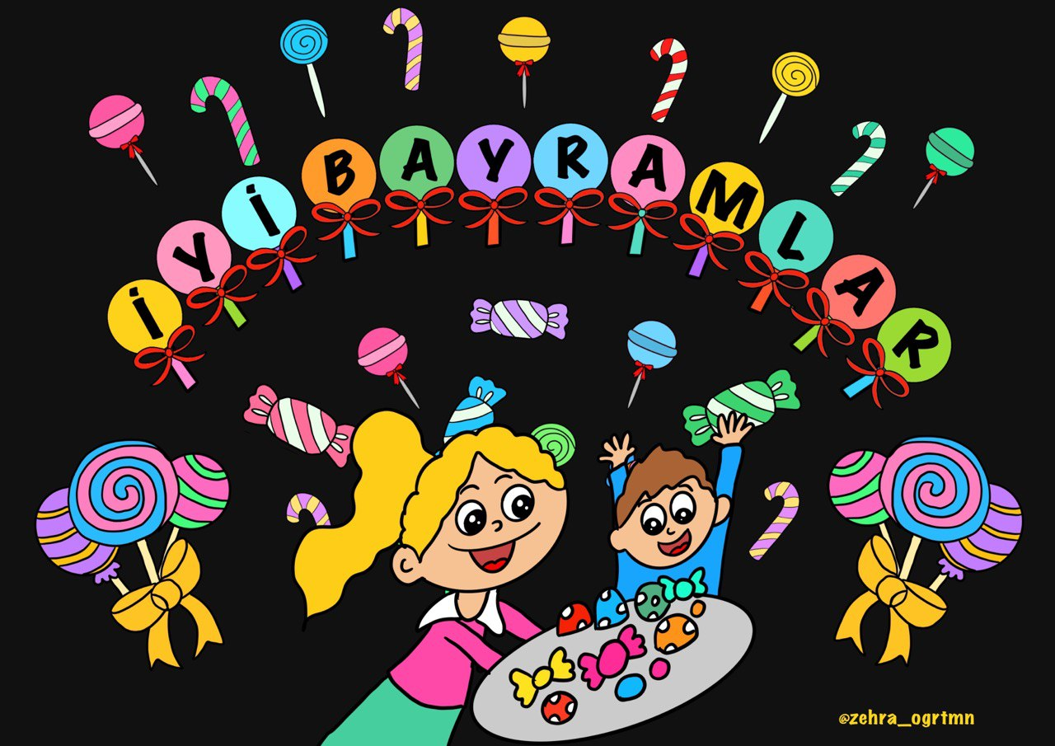 SANAT ETKİNLİKLERİ İLK BAHAR SANAT ETKİNLİĞİ 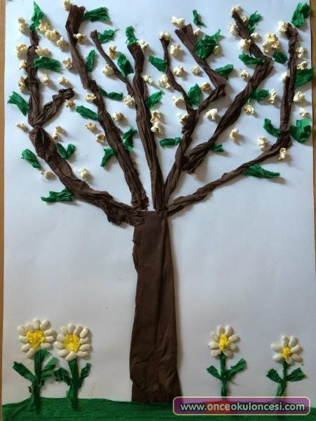 KAVRAMLAR
Renkler: YEŞİL
Geometrik şekiller: Dikdörtgen / Kare/ Üçgen
Miktar: Dolu/Boş/Az/Çok
Yön mekân: İçinde/Dışında/Aşağı/Yukarı
Sayılar: 7-8-9 sayıları
Duygu: Üzgün-kızgın-mutlu, şaşkın, korkmuş
Zıt kavramlar: Temiz-Kirli/Tam-Yarım/ Uzak-Yakın/ Canlı-cansız Aynı-Farklı

ÖĞRETMENLER
DİLAN ÇELİK/ BETÜL KAYA
SÜMEYRA KESKİNKILIÇ/ ŞEVVAL TAŞKIRAN

